

**Novedades El Mercurio**

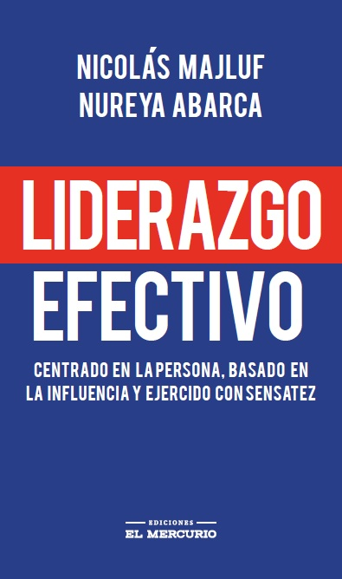**Liderazgo efectivo**

Autores: Nicolás Majluf y Nureya Abarca

Páginas: 240

Formato: 15 x 24 cm

Cód. interno: 60071

ISBN: 9789569986505

Precio: $12.521 + IVA

La crisis de confianza en los actuales líderes —políticos, empresariales y sociales— se funda, en gran medida, en su incapacidad de responder adecuadamente frente a los problemas globales y las transformaciones colectivas. Es por esta razón que los destacados académicos, Nicolás Majluf y Nureya Abarca, decidieron trabajar en conjunto y replantearse —desde el área de la ingeniería y de la psicología respectivamente— los actuales conceptos sobre liderazgo; ofreciendo una mirada integral y aportando nuevos enfoques.

Así, plantean que el líder efectivo debe relacionarse con su entorno ya sean los subordinados, los clientes y las comunidades que se verán afectadas por el accionar de la organización. Y este vínculo no debe fundarse en el uso del poder, sino más bien en la influencia, entendida como una relación respetuosa.

El líder debe tener dos habilidades fundamentales: «perspicacia» y «sensatez». La primera se refiere a la agudeza para percibir y «leer» lo que ocurre en su entorno. Y la segunda debe estar basada en su actuar prudente y mesurado como forma de ejercer su liderazgo.

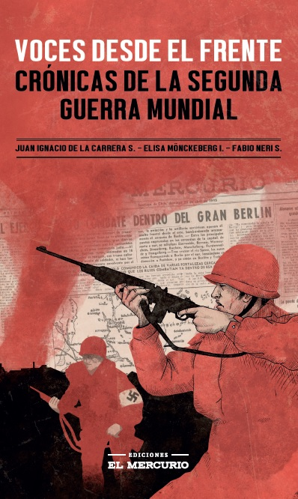**Voces desde el frente**

Autores: Elisa Mönckeberg, Juan Ignacio De la Carrera y Fabio Neri.

Páginas: 316

Formato: 15 x 24 cm

Cód. interno: 60072

ISBN: 9789569986529

Precio: $13.361 + IVA

A ochenta años del inicio de la Segunda Guerra Mundial, descubra cómo los chilenos se enteraron del conflicto bélico que golpeó hasta los rincones más apartados del planeta.

Relatos acelerados y elocuentes que se publicaron en la prensa como un intento por graficar, con una rigurosidad espeluznante, el sacrificio perpetuado por quienes defendieron su patria. Crónicas de una cruda realidad que terminarían narrando lo que la historia llamó Segunda Guerra Mundial.

Esta antología reúne una parte mínima, pero representativa, de una serie de textos periodísticos publicados en algunos medios nacionales —principalmente en El Mercurio de Santiago— entre 1939 y 1945. A través de estas páginas es posible recorrer los principales hitos del conflicto y conocer sobrecogedoras historias humanas. Un rescate histórico no solo de las hazañas, sino también del valor del periodismo que relataba en vivo lo que ocurría.